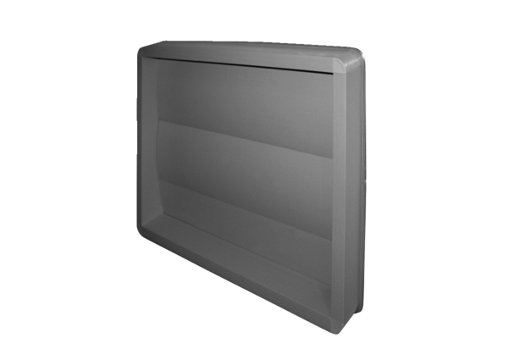Verschlussklappe, selbsttätig SVK-6000Verpackungseinheit: 1 StückSortiment: 19
Artikelnummer: 0043.0650Hersteller: AEREX

